基于综合法对测井曲线的自动分层

摘要
本文在解决测井曲线分层的问题中，综合运用数理和非数理分析法，建立了测井曲线自动分层与识别模型，通过分层的识别较好的解决了分层过程中存在断层的现象。
对于问题一，综合采用主成分分析、小波变换、Fisher判别,提出了一种联合的测井曲线自动分层方法。首先对一号井数据作主成分分析，并结合实际情况得出影响测井曲线自动分层的三个因子.具体分层时，用自然伽马GR(API)作为主动曲线，其它曲线为声波时差AC(／zs／ft)和深率曲线RT(glm)。然后利用小波分析对三个因子进行低频的分解，得到数据的特征值，进而找出特征值的转折点并运用欧几里得距离对二号井至七号井进行初步分层，最后运用模糊识进行具体精确的分层。经过与已知的二号井至七号井的人工分层结果对比，发现存在误差。经过Matlab编程分析，通过增加逐步分层的分层数对所建分层模型进行改进。
对于问题二，利用问题一得出的测井曲线自动分层和识别模型对第八号至第十三号井进行自动分层，并且对自己的结论进行分析，通过分析，所建模型较好的对测井曲线进行分层。

关键字：主成分分析，小波变换，自动分层，，模式识别，测井曲线

一、问题重述

地球物理勘探中需要利用测井资料了解地下地质情况，首先要完成测井曲线的分层，便于在今后的研究中对具有不同特点的地层确定研究目标，以及确定将要重点研究的地层，统一不同井号的研究范围。
通常，在一个区域内，通过前期地质研究工作，结合各种测井数据，首先对最早开发的参考井进行详细研究。每一种测井数据，都反映了地质结构的特点和地层的变化，地质人员通过经验，综合各种测井数据反映的地层特点，将井从一定深度开始，对井进行井层划分和命名，如1号井从距井口深294米处开始，依次往下，定名为长31、长32、长33、长41、长42、长61、长62、长63、长71、长72、长73、长81、长82、长91、长92等地层。2号井按照1号的方法进行分层。井的位置不同可能会导致这口井的每一个层位的深度范围不同，甚至有可能会出现缺失中间某层的现象。如第6号井缺长31、长32层。通常以上工作都是通过人工分层方法进行。但人工分层法不仅费时费力，而且分层取值过程中受测井分析人员的经验知识和熟练程度影响较大，主观性较强，也会因为不同的解释人员的个人标准有误差，而造成不同的人员有不同的分层结果。
自动分层引入计算机工具，数据处理技术。域开发井的数量增加，我们分层井点数据与变化特点作为控制点，结合每口井丰富的测井曲线数据，如密度 (DEN)、声波 (AC)、中子 (CNL)、自然伽玛 (GR)、自然电位 (SP) 和电阻率 (RT) 等的变化特点，建立合理的数学模型，实现井位分层人工智能处理，也就是实现自动分层。相对于人工分层，自动分层可以避免人为分层的随意性，并可在很大程度上提高工作效率。进行具体的井位分层人工智能处理，这将极大地提高工作效率。另一方面，希望通过自动分层处理，与人工分层的结果进行比较分析，进一步提高分层精度。
下面请完成以下工作：
- 以1号井为标准井，根据此井的各种测井曲线数据，建立数学模型，对第2号至7号井进行自动分层，并且通过分析，与人工分层结果进行比较分析。考虑是否需要利用你所建立的数学模型，对1号井的分层结果进行说明。
- 通过前面人工分层与自动分层的比较结果，以及已给的各种测井曲线数据，确定合适的数学模型对第8号井至13号井进行自动分层，并分析你的结论。
- 模型假设
1．所有数据真实可靠。
2．第一号井的分层结果包括所有的可能分层结果。
3．所列变量之间没有相互关系，不存在相互重复的信息。

三、符号说明
： 随机向量的均值；
： 随机向量的相关系数矩阵；
： 随机向量的协方差矩阵；
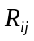：原来变量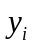与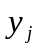的相关系数；
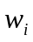：主成分的贡献率；
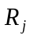：第个变量的极差；
：连续小波变换的因子；
：连续小波变换的平移因子；
：原始的输入信号；
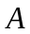：信号的近似值；
：信号的细节值；
：低频分解后离散数据中的转折点矩阵
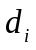：转折点矩阵中各转折点与相邻点间的欧几里得距离；
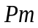：各主成分因子的线性函数；

四、问题分析
在利用测井资料进行物理勘探时，测井曲线分层是首先要完成的工作。为避免人工分层中主观随意性，尽可能的提高工作效率，采用自动分层的思想。在自动分层过程中，引入计算机工具，应用各种数据处理技术。
问题一以1号井为标准井，并依据测井的各种测井曲线数据，建立数学模型。由于1号井的数据量大，采用主成分分析法分析其主要影响因子，并结合实际情况得出影响测井曲线自动分层的三个因子。具体分层时，用自然伽马GR(API)作为主动曲线，其它曲线为声波时差AC(／zs／ft)和深率曲线RT(glm)。然后利用小波分析对三个因子进行低频的分解，得到数据的特征值，进而找出特征值的转折点并运用欧几里得距离对二号井至七号井进行初步分层，最后运用模糊识进行具体精确的分层。经过与已知的2号井至7号井的人工分层结果对比，发现存在误差。经过Matlab编程分析，通过增加逐步分层的分层数对所建分层模型进行改进。问题二中通过对自己所建模型的改进及评价，对8号到13号井进行自动分层。

五、模型建立与求解

5.1问题一模型的建立与求解
5.1.1标准井模型的建立
（1）利用极差法对数据做归一化处理
首先根据题意把数据中的负值作零处理，然后利用极差法对数据做归一化处理；
设第个变量的极差为
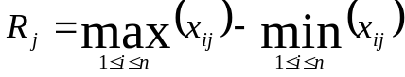 （1）
对第个变量个数据实施极差标准化为
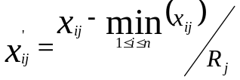 ，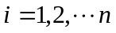 （2）
（2）利用主成分分析法确定分层因子
在问题一中，一号井为标准井，在这项指标中，共有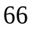个变量，进行主成分分析的目的就是减少变量，找出主要的指标。从题目假设可知，所列变量之间没有相互关系，不存在相互重复的信息。通过数据分析，上述变量之间存在明显的尺度问题，如SH, SXO, POR, SPC, RT等变量绝大多数取值为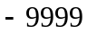，为说明问题，第一步，仍采用对变量进行分析。从而确定了主成分分析法。
设它的数据有个指标，,分别用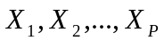表示，这个指标构成的维的随机向量为。设随机向量的均值为，协方差矩阵为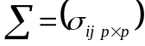。对进行线性变换，形成新的综合变量,满足下式：
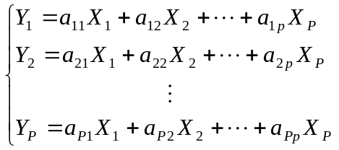

其中
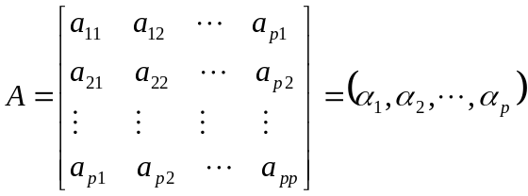
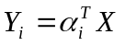
主成分分析的基本步骤如下：
第一步：对于井一，所要处理的指标数为，则由处理的原始数据得到协方差矩阵。
第二步：指标的标准化处理。进行标准化处理后，可得到新的数据矩阵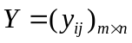。
第三步：计算相关系数矩阵。其中，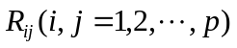为原来变量与的相关系数，其计算公式为：
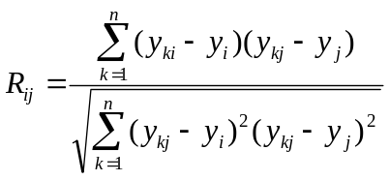
因为是实对称矩阵（即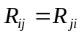），所以只需计算其上三角元素或下三角元素即可。
第四步：计算特征值与特征向量。解特征方程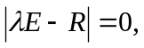求特征值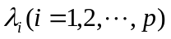。因为为正定矩阵，所以其特征值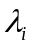都为正数，将其按大小顺序排序，即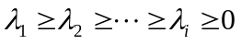。特征值是各主成分的方差，它的大小反映了各个主成分在描述被评价对象上所起的作用；然后根据方程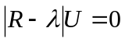可确定特征向量的矩阵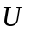。
第五步：计算主成分贡献率及累计贡献率，确定主成分个数。主成分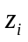的贡献率为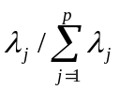，累计贡献率为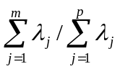。
一般取累计贡献率达80％至95％的特征值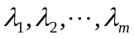所对应的1，2，…，m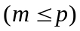个主成分。
第六步：计算主成分载荷，解释主成分。因子载荷量揭示了主成分与各评价指标之间的相关程度，利用它可较好地解释主成分的意义。在确定了选择m个主成分之后，关键的一步是对主成分作合理性解释，即要对各主成分赋予新的意义，给出合理的解释，这个解释应该根据主成分的计算结果结合定性分析进行。主成分是原始评价指标的的线性组合，在这个线性组合中各变量的系数有大有小、有正有负。一般而言，线性组合中系数绝对值大的指标表明其对该主成分的属性做出了较大的贡献，若几个指标系数相当时，则应认为这一主成分是这几个指标的综合。
第七步：科研成果综合评分函数，即为各主成分因子的线性函数。
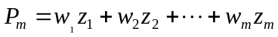（2）
其中，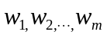为主成分的贡献率。根据该函数计算出各指标的综合值，并进行降序排列。
经过对井一数据的主成分分析，最终确定了三个主成分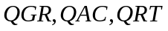，将其作为自动分层的指标做分层曲线。

（3）离散小波变换的低频分解
对于上一步中做出的分层曲线，进行小波分析。设表示连续小波变换的因子，将其离散化后得到二进制小波变换，再将其平移因子也离散化，就得到离散小波变换。
设小波函数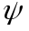满足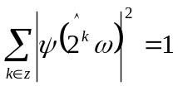，令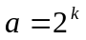得到二进小波变换：
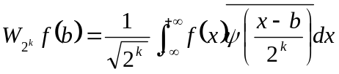
再将二进小波变换中的平移因子离散化，令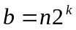，得离散小波变换：
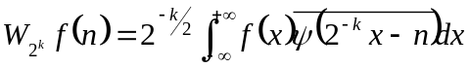
使用滤波器执行小波变换，对信号进行分解。设表示原始的输入信号，通过两个互补的滤波器产生和两个信号，表示信号的近似值，表示信号的细节值。在小波中，低频部分是最重要的，而高频部分起“催化剂”的作用。
在小波分析中，近似值为大的缩放因子产生的系数，表示信号的低频分量。而细节值是小的缩放因子产生的系数，表示信号的高频分量。在保存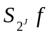和所有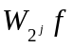的基础上，采用以下算法对图像进行分解：
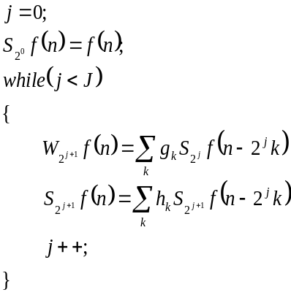
（4）求低频分解后离散数据中的转折点矩阵
对分解后的低频离散数据求其转折点，设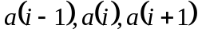表示GR的相邻的三个点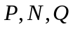的值； 若这三点满足
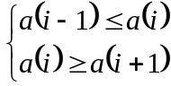 或 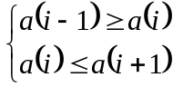 ,
则选取点为转折点。
（5）对测井曲线进行初步分层
求转折点矩阵中各转折点与相邻点间的欧几里得距离：
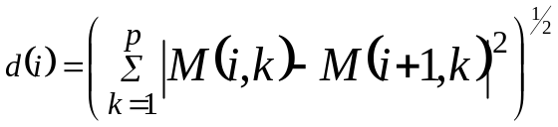
得到距离矩阵；
求出中的个最大值， 这个点所对应的深度就是分为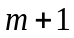层所对应的分层点，即完成对测井曲线的初步分层。

(6) Fisher判别
第一号井的的分层结果作为标准分层结果，把第一号井至第七号井做好初步分层后，把第一号井至第七号井的初步分层与第一号井标准分层进行Fisher判别，将其划分到具体的层段中。
先进行两个总体的判别，设有两个总体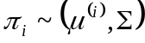，在散布意义下，找到直线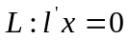，是两个总体尽可能区别开，满足
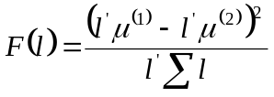
将达到最大的直线作出的函数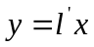作为判别函数，取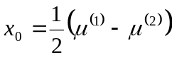，记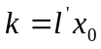，满足：
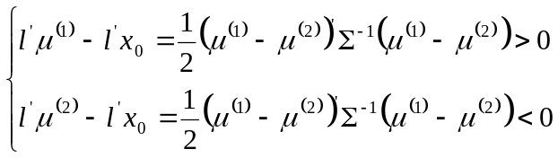
则得到判别准则:
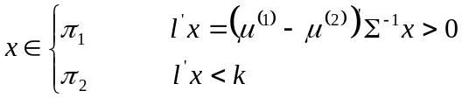
经过以上5步的综合处理结果，得到了具体的分层。
5.1.2 模型的求解
(1)根据一号井的各个指标数据，运用主成分分析，结合实际得出影响测井曲线自动分层的三个因子 (API)、声波时差AC(／zs／ft)和深率曲线RT(glm)作为测井曲线分层的三个主要指标。根据实际情况以及主成分分析结果，把自然伽马GR作为主动曲线，声波时差AC(／zs／ft)和深率曲线RT(glm)作为辅助曲线进行分层；
(2)对二号井至七号井进行小波低频分解，分别得到三个指标的低频分解离散数据，低频分解数据保留了所有的特征值；
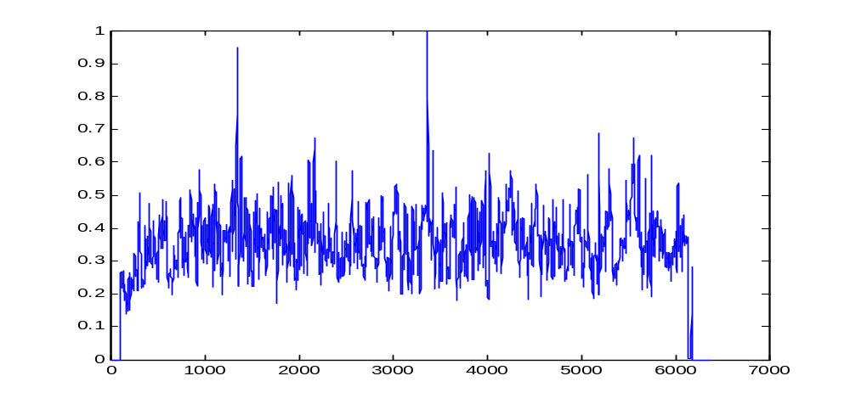
图一：二号井自然伽马GR原始归一化数据图
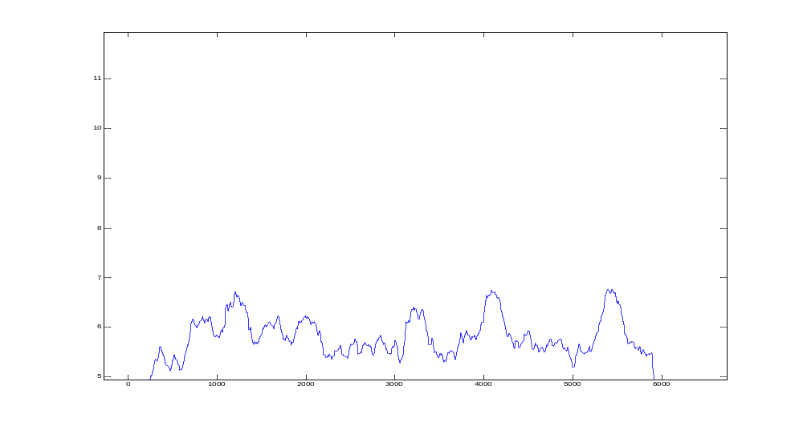
图二：二号井自然伽马GR的低频分解后数据图
通过图一与图二的对比可以看出，小波低频分解得到的数据保留了原始数据的基本特性。
(3)对二号井至七号井的低频分解数据进行处理得到转折点矩阵，通过欧几里得距离方法得到二号井至七号井的距离矩阵，然后对二号井至七号井进行初步的分层。
表一：二号井至七号井的初步分层
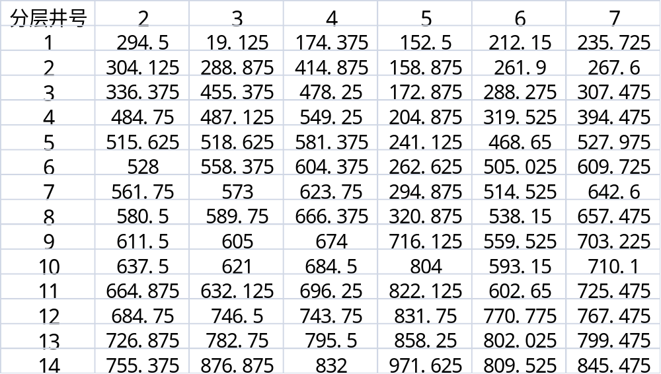

(4)以一号井的分层结果作为标准的测井曲线分层结果，并且一号井的分层包括所有可能的分层；以二号井至七号井的初步分层数据与一号井的标准分层结果作Fisher判别，最终得到标准形式的测井曲线分层。
表二：二号井至七号井的标准自动分层
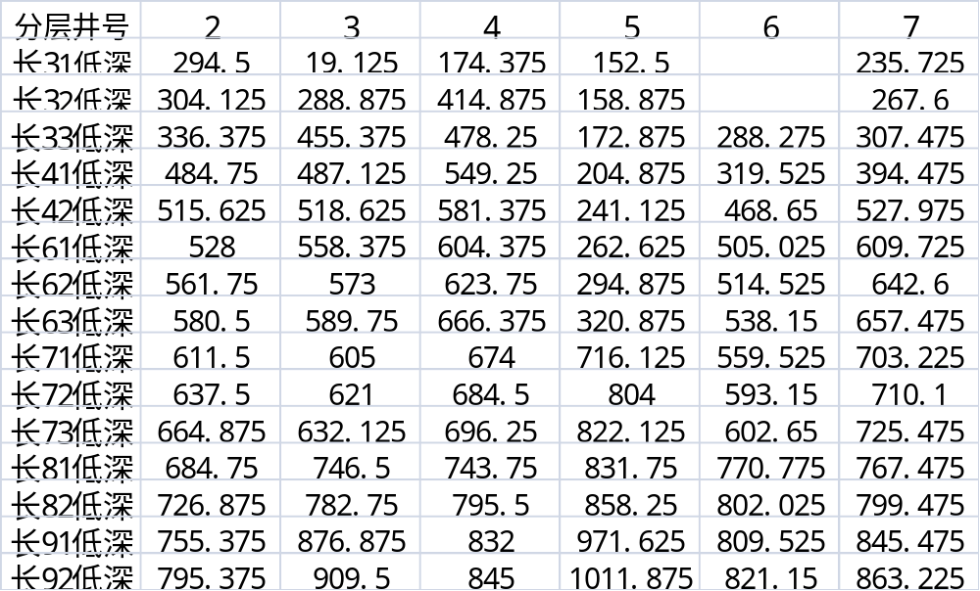
表三：二井至七井的人工分层
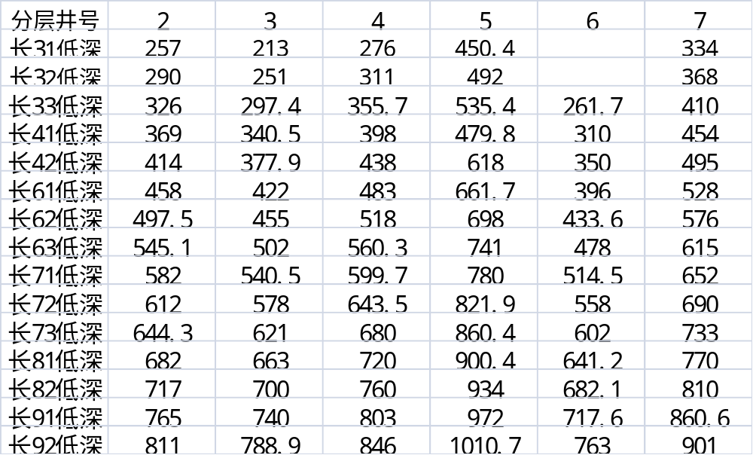
通过表二与表三的对比发现，测井曲线的自动分层结果与人工分层结果存在一定的误差；
5.1.3 模型的改进
(1)通过对所建立的模型进行分析，发现所建立的测井曲线自动分层模型可以进行改进。
通过对人工分层与自动分层存在的误差的分析发现，在对测井曲线进行初步的分层时，分层过于接近标准的分层数而造成分层结果过于粗糙，存在较大的误差。可以通过增加初步分层时的分层数来改进，使最终的分层结果更加精确。
通过增加初步分层的层数发现，当初步分层的层数时自动分层的结果与人工分层的结果越接近，但当初步分层时的分层数过大时，会是最重的Fisher判别不便，通过分析发现当初步分层数是标准分层结果的两倍时，最终分层的结果即接近于人工分层又有利于计算。
表四：改进后的二号井至七号井的自动分层
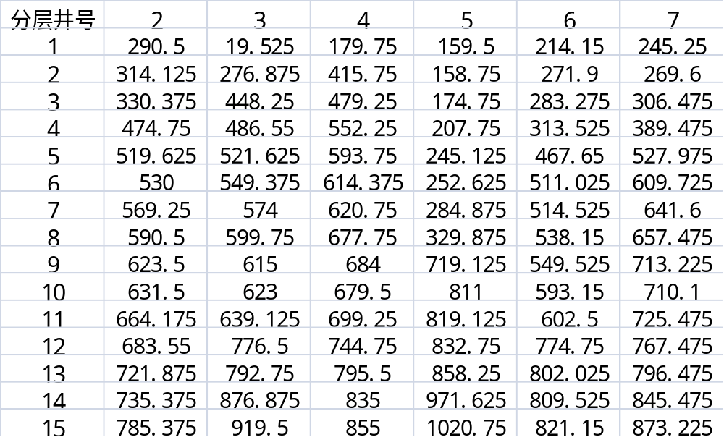
通过与表二的人工分层结果比较发现，已经基本接近。

5.2 问题二的求解
运用改进后的模型对八号井至十三号井进行人工分层。
表五：八号井至十三号井的自动分层
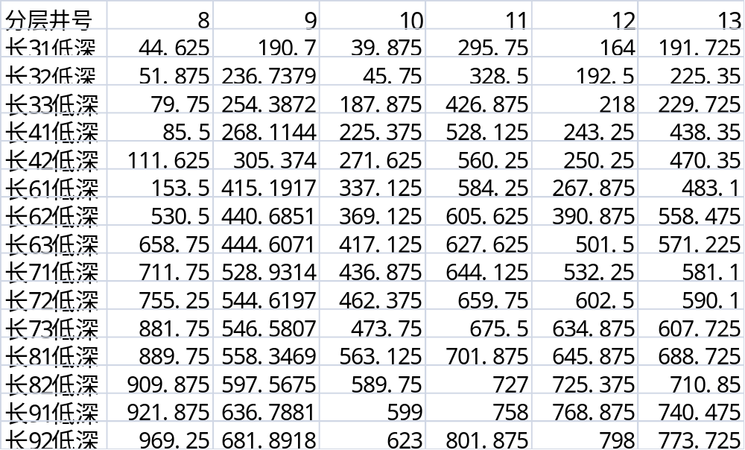

六、模型评价
在利用测井资料进行岩性识别、测井相分析等工作时，首先要完成测井曲线的分层。鉴于此，本文综合运用数学模型对其中一些关系进行梳理，得出一些参考结论。模型有优点也有不足之处：
优点：
1）所建模型采用自动分层，有效地避免了认为分层的随意性；
2）主成分分析法在尽可能多的保留信息的前提下达到将为的目的，简化问题的复杂性；
3）运用小波低频分解对数据进行处理，有效的提取了数据的特征值；
4）所建立的模型巧妙地把数理分析与非数理分析巧妙的结合，即使分层获得了数理分析的精确性，运用非数理分析又有效的避免了大量的数据处理。
缺点：
1）由于文中数据太多，处理数据中只选取了一部分指标，所以存在着一定的误差；
2）分层指标选取，存在一定片面性。
参考文献
[1] 韩中庚，数学建模方法及其应用[M].北京：高等教育出版社，2005，6。
[2] 姜启源，谢金星.数学建模案例选集[M].北京：高等教育出版社，2007
[3] 曾建军，李世航，王永国，叶仁玉，夏慧异.MATLAB语言与数学建模[M].合肥：安徽大学出版社，2005.6
[4] 杨福生，小波变换的工程分析与应用[M]. 北京:科学出版社 ,1999.
[5] 叶其孝，大学生数学建模竞赛辅导教材，湖南教育出版社

附录
程序：
小波低频分解与求解转折矩阵
load B;
A=B';
j=1;
t=1;
i=1;
for i=1:3
if (i<=4)
C=A(i,:);
[swa,swd]=swt(C,8,'db1');
D(:,j)=swa(8,:)';
i=i+1;
j=j+1;
end
end
for n=2:length(D(:,1))-1
if(D(n-1,1)<D(n,1)&D(n,1)>D(n+1,1)|D(n-1,1)>D(n,1)&D(n,1)<D(n+1,1))
H(t,1)=D(n,1);
H(t,2)=D(n,2);
H(t,3)=D(n,3);
M(t)=n;
t=t+1;
end
end
T=M';
自动分层
load x;
load T;
l=length(T);
for i=1:l-1
d(i)=((x(i,1)-x(i+1,1))^2+(x(i,2)-x(i+1,2))^2+(x(i,3)-x(i+1,3))^2)/3;
end
d=d';
u=0;
for t=1:15
if(u<=15)
m=max(d);
for i=1:l-1
if(d(i)==m)
c(u+1)=T(i);
d(i)=0;
u=u+1;
end
end
end
end

